附件2

广东省涉外律师事务所基本情况调查

一、二维码

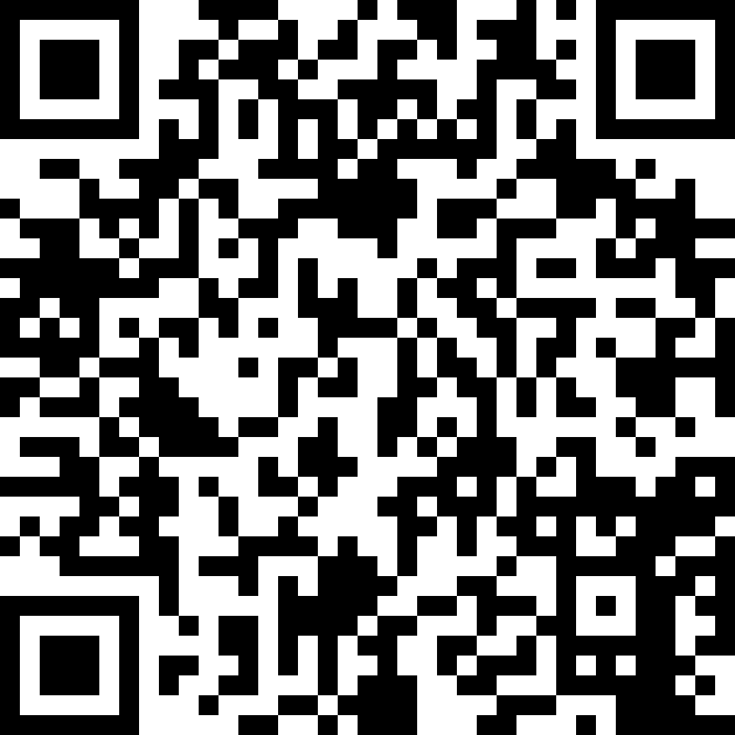

二、链接

http://m5oonygcct0yoxkl.mikecrm.com/QQdogfA

附件3

广东省涉外律师基本情况调查

一、二维码

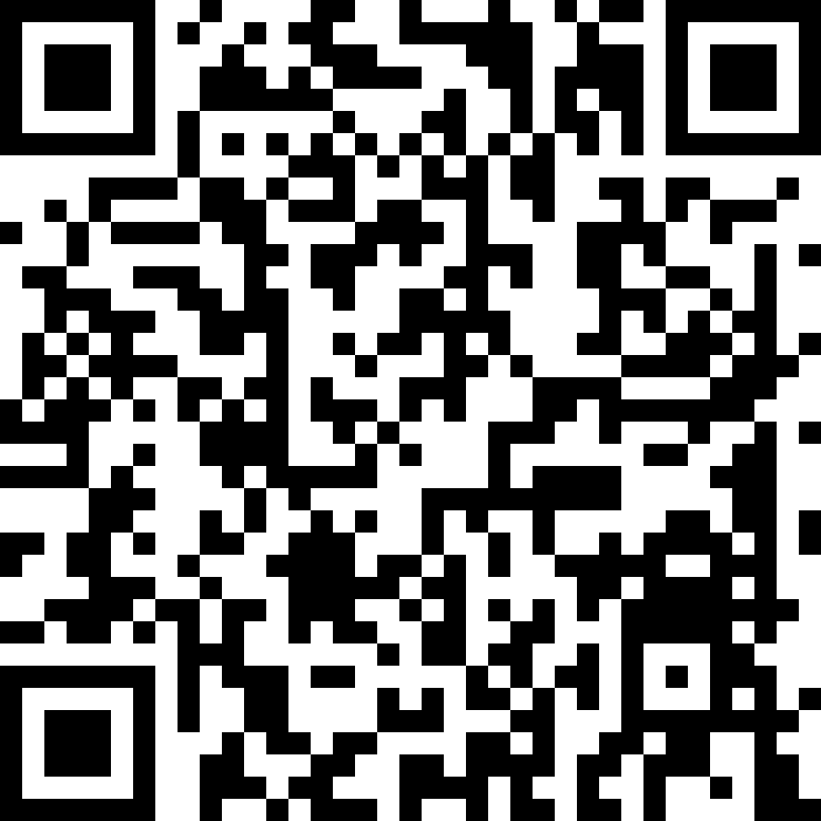

二、链接

http://m5oonygcct0yoxkl.mikecrm.com/BGslPvi